

GRILLAGE/BOIS – GANIVELLE NOISETIER
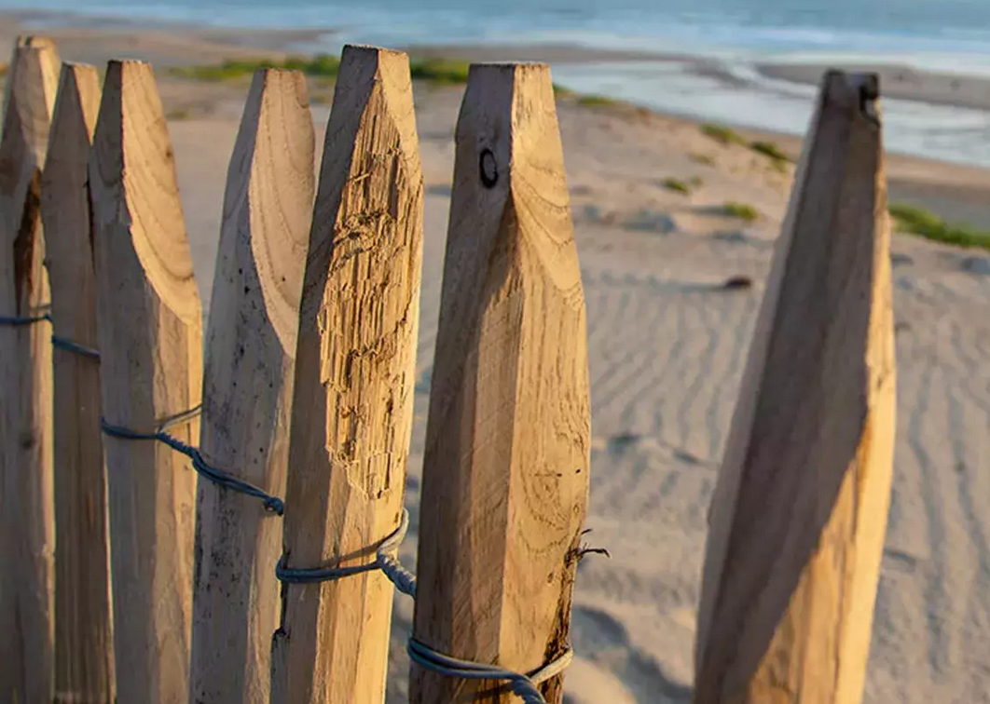

FICHE TECHNIQUE
Consulter nos notices de pose sur : www.grillages-wunschel.fr



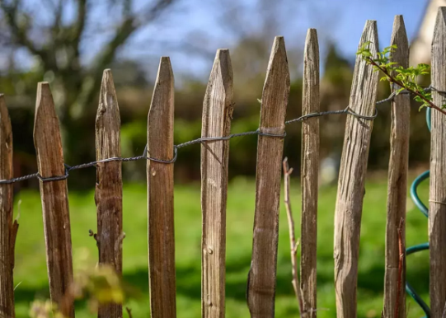
GRILLAGE/BOIS

GAMME DIRICKX

GANIVELLE NOISETIER

La clôture naturelle en rouleaux

Descriptif

La ganivelle est discrète, chaleureuse, se fondant dans l’environnement sans entacher le style de décoration extérieure. Les ganivelles noisetier est idéal pour les jardins, les espaces verts, jardin, chemins, étangs et allées. La ganivelle peut également être utilisée pour protéger les plantations des animaux sauvages ou de compagnie.

Les piquets de bois sont de toutes les formes et résistant grâce à son bois de noisetier et de ses fils de fer torsadés. Grand avantage le bois de noisetier est imputrescible et très résistant à l’humidité.

Dimension

La ganivelle est fourni par rouleau de 5m et possède des espacements allant de 3 à 5 cm.
Disponible en trois hauteur 1m / 1,20m / 2,5m.

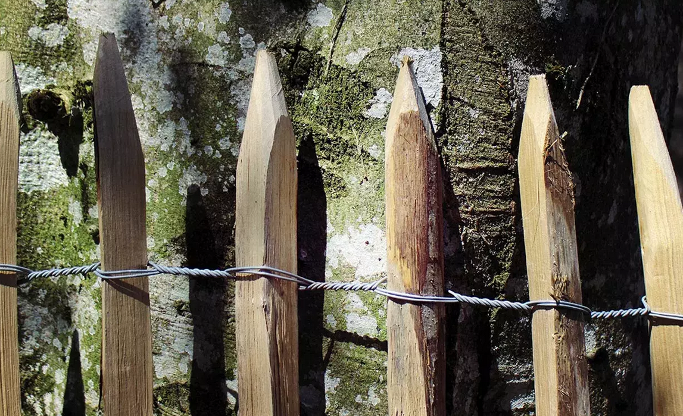

Consulter nos notices de pose sur : www.grillages-wunschel.fr
Pour plus de conseils, n’hésitez pas à nous consulter.

